大阪府クビアカツヤカミキリ防除推進計画

令和２年２月策定
令和５年３月改定

大 阪 府

目 次

１ 計画策定の背景と目的 ・・・・・・・・・・・・・・・・・・・・・・・・・・・・・・・・・・・・・・・・・・・・・・・・・・・・・・・１

２ クビアカツヤカミキリの特定外来生物への指定 ・・・・・・・・・・・・・・・・・・・・・・・・・・・・・・・・・・・・１

３ クビアカツヤカミキリの概要 ・・・・・・・・・・・・・・・・・・・・・・・・・・・・・・・・・・・・・・・・・・・・・・・・・・・・１

４ 防除推進区域 ・・・・・・・・・・・・・・・・・・・・・・・・・・・・・・・・・・・・・・・・・・・・・・・・・・・・・・・・・・・・・・・２

５ 計画期間 ・・・・・・・・・・・・・・・・・・・・・・・・・・・・・・・・・・・・・・・・・・・・・・・・・・・・・・・・・・・・・・・・・・・２

６ 現況 ・・・・・・・・・・・・・・・・・・・・・・・・・・・・・・・・・・・・・・・・・・・・・・・・・・・・・・・・・・・・・・・・・・・・・・・２
（１） 被害状況
（２） 分野別被害状況
ア 生活環境
イ 農業
ウ 生態系

７ 防除の目標 ・・・・・・・・・・・・・・・・・・・・・・・・・・・・・・・・・・・・・・・・・・・・・・・・・・・・・・・・・・・・・・・・・３

８ 防除対策 ・・・・・・・・・・・・・・・・・・・・・・・・・・・・・・・・・・・・・・・・・・・・・・・・・・・・・・・・・・・・・・・・・・・４
（１） 被害地域別の防除対策
ア 被害発生地域における防除対策
イ 被害発生地隣接市町における防除対策
ウ 被害未発生地域での予防対策
（２） 施設等別の防除対策
ア 公園等
イ 農地
（３） 樹木の被害状況別の防除方法
ア 被害が甚大な樹木の防除
イ 被害が軽度な樹木の防除
ウ 被害が無い樹木の予防

９ 防除推進体制 ・・・・・・・・・・・・・・・・・・・・・・・・・・・・・・・・・・・・・・・・・・・・・・・・・・・・・・・・・・・・・・・６
（１） 各主体の連携による防除
（２） 大阪府におけるクビアカツヤカミキリ防除推進体制
（３） 各主体の役割

１０ 普及啓発等の推進 ・・・・・・・・・・・・・・・・・・・・・・・・・・・・・・・・・・・・・・・・・・・・・・・・・・・・・・・・・・８

１１ 大阪府クビアカツヤカミキリ防除推進計画の策定にあたって ・・・・・・・・・・・・・・・・・・・・・・・・８

参考及び引用資料 ・・・・・・・・・・・・・・・・・・・・・・・・・・・・・・・・・・・・・・・・・・・・・・・・・・・・・・・・・・９

用語集 ・・・・・・・・・・・・・・・・・・・・・・・・・・・・・・・・・・・・・・・・・・・・・・・・・・・・・・・・・・・・・・・・・・・１０

関係資料 ・・・・・・・・・・・・・・・・・・・・・・・・・・・・・・・・・・・・・・・・・・・・・・・・・・・・・・・・・・・・・・・・・１２

１ 計画策定の背景と目的

大阪府では、生物多様性から得られる様々な恵みを将来世代も含めた全ての人が受けられるよう、その維持・充実を図る取組を計画的に推進するため、「2030大阪府環境総合計画」における生物多様性分野の個別計画として、「大阪府生物多様性地域戦略」を令和４年３月に策定した。本戦略では、「自然資本の持続可能な利用、維持・充実」を取組方針の１つに位置付けており、特定外来生物^{(＊)}について、啓発を行うとともに、府内への侵入が確認されている種の防除を、多様な主体との連携により推進することとしている。
特定外来生物であるクビアカツヤカミキリは、「我が国の生態系^{(＊)}等に被害を及ぼすおそれのある外来種^{(＊)}リスト」（平成２７年３月２６日環境省・農林水産省策定）に掲載されており、府においては、平成２７年に初めて被害が確認された。
クビアカツヤカミキリは、サクラ、モモ、ウメなどのバラ科の樹木を枯らす原因となる外来の昆虫である。府内では、現在までに南河内地域を中心に、１９市町村でその被害が確認されており、生活環境面では公園や街路のサクラ、また農業面ではモモ、ウメやスモモなどに被害を及ぼしており、今後もその拡大が懸念されている。
こうした状況を踏まえ、平成３０年に、大阪府は、市町村、環境省、地方独立行政法人大阪府立環境農林水産総合研究所を構成メンバーとする「大阪府特定外来生物連絡協議会」を設置し、特定外来生物の防除技術の情報共有や研修会等を実施してきた。
今般、府内の生物多様性^{(＊)}の保全を目的に、府や国、市町村、民間企業、府民等が連携し、効果的にクビアカツヤカミキリの防除^{(＊)}を推進するため、「大阪府クビアカツヤカミキリ防除推進計画」を令和２年２月に策定し、当該計画に基づき、防除等を進めてきたところであるが、この度、新たな知見に基づく防除対策が示されたこと等を踏まえ、改定を行う。

２ クビアカツヤカミキリの特定外来生物への指定

クビアカツヤカミキリは、平成２４年に愛知県で初めて確認されて以降、全国各地に分布域が拡大した。国は、国内の生態系等への被害拡大が懸念されることから、平成３０年１月に「特定外来生物による生態系等に係る被害の防止に関する法律」に基づき、特定外来生物に指定した。
同法において、特定外来生物は、飼養（飼育）・保管、運搬、輸入、販売、譲り渡し、野外へ放つことが禁止されている。

３ クビアカツヤカミキリの概要

クビアカツヤカミキリ（学名：Aromia bungii）
分 類 ：コウチュウ目・カミキリムシ科
体 長 ：２～４cm（成虫）
分 布 ：中国、朝鮮半島、ベトナムなど
被害樹種：サクラ、モモ、ウメ、スモモなどのバラ科樹木

(＊)は用語解説参照のこと
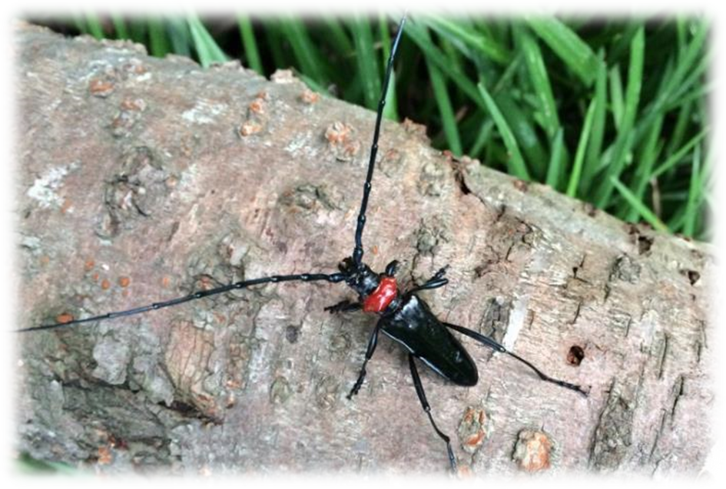
≪クビアカツヤカミキリの特徴≫
・からだ全体が黒く光沢がある
・頭部の下（前胸の一部）が赤く、突起がある
・成虫はジャコウのような匂いを放つ

≪クビアカツヤカミキリの生活環^{(＊)}≫
・成虫は、６月から８月に野外で活動し、越冬はでき
ない。
写真提供:（地独）大阪府立環境農林水産総合研究所
・メスの成虫は交尾後、幹や枝の樹皮の割れ目などに産卵する。１個体あたり約３００個産卵する。
・幼虫は、樹幹等に食入し、樹木内で１～３年かけて成長し、蛹（さなぎ）になる。
・幼虫の活動期は３月～１０月にかけてであり、この間に樹幹からうどん状のフラス^{(＊)}が排出される。

４ 防除推進区域

大阪府全域

５ 計画期間

令和５年４月１日から令和８年３月３１日までの３年間

６ 現況

（１） 被害状況
クビアカツヤカミキリによる被害については、平成２４年に愛知県で初めて確認されて以降、平成２５年に埼玉県、平成２７年に大阪府、群馬県、東京都、徳島県、平成２８年に栃木県、令和元年に奈良県、三重県、茨城県、和歌山県、令和３年に神奈川県、令和４年には兵庫県で確認されるなど、令和５年３月現在、１３都府県で確認されている。
また、府内においては、平成２７年に大阪狭山市で初めて被害が確認されて以降、南河内地域を中心に令和５年３月現在、１９市町村で被害が確認されている。
被害樹種としてはサクラが大半であるが、モモやウメ、スモモなどへの被害も確認されており、被害場所は公園や街路、学校、農地等となっている。

【府内における被害確認状況】（令和５年３月現在）
被害確認市町村（１９市町村）
大阪狭山市、堺市、富田林市、河内長野市、羽曳野市、河南町、大阪市、藤井寺市、
太子町、千早赤阪村、柏原市、八尾市、松原市、東大阪市、高槻市、和泉市、岸和田市、貝塚市、高石市

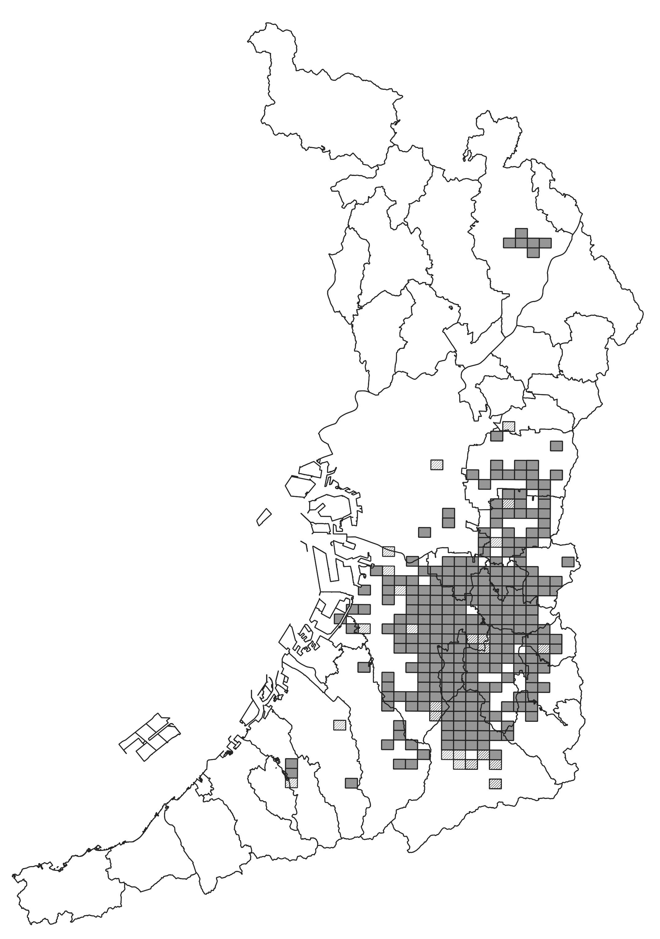

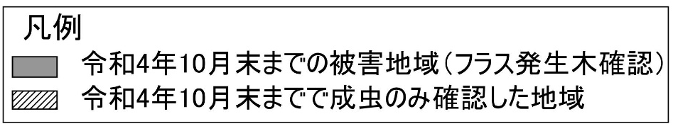

令和４年１０月末までのクビアカツヤカミキリ被害地域（フラス及び成虫）
―平成２７年度（府内初確認）からの被害の累積データ―

（２） 分野別被害状況
ア 生活環境
クビアカツヤカミキリが日常生活に直接的、間接的に与える影響として、府内では公園や街路、学校等多くの人が利用する場所において、サクラが枯死する被害が確認されている。
今後、このような被害が拡大すれば、府民にとって身近で愛着のあるサクラが減少し、景観の悪化に繋がるとともに、サクラの衰弱及び枯死による落枝や倒木による事故などが懸念される。

イ 農業
府内では南河内地域を中心にモモ、ウメ、スモモなど、バラ科の果樹における農業被害等が確認されている。モモなどの樹幹に多数の幼虫が食入し、水や養分の通り道を食害することにより、果実の収量低下や果樹の枯死など、被害が年々拡大している。

ウ 生態系
現時点では、府内の生態系への影響の有無は確認されていないものの、今後、サクラ（ソメイヨシノ：園芸品種）以外に、府内の山で自生するヤマザクラやエドヒガン等、野生のサクラ類への被害も想定される。
また、在来のカミキリムシとの生息地の競合や、クビアカツヤカミキリによるバラ科樹木の病原菌の伝播^{(＊)}が懸念される。

７ 防除の目標

本計画では、生活環境、農業及び生態系への被害軽減と分布域の拡大防止を目標とし、府内でのクビアカツヤカミキリによる被害の根絶に努める。
８ 防除対策

（１） 被害地域別の防除対策
クビアカツヤカミキリによる被害地域の拡大を防ぐためには、定着^{(＊)}初期段階における早期発見、早期防除が重要である。また、地域の被害状況に即した対策を実施することが効果的であり、ここでは「被害発生地域」、「被害発生地隣接市町」、「被害未発生地域」におけるそれぞれの防除対策について示す。

【参考】 「クビアカツヤカミキリ被害対策の手引書」
（地方独立行政法人大阪府立環境農林水産総合研究所作成、令和４年６月改訂）

ア 被害発生地域における防除対策
初めて被害が発見され、かつ被害本数が少ない段階であれば、被害樹の伐倒が効果的である。また、更なる被害分布域を拡大させないために、徹底した対策を講じる必要がある。
具体的には、被害の拡大とまん延を防ぐため、施設や土地の管理者が、毎年４月から１０月にかけて公園や街路、学校、農地等を定期的に巡視する。巡視にあたっては、樹幹から排出されるフラスの有無の確認及び発見した成虫の捕殺に努めるとともに、被害情報等の提供を府や市町村へ行う。
被害が確認された樹木については、成虫の逸出を防ぐため、６月までに防風ネット^{(＊)}等を食入孔^{(＊)}のある樹幹に巻き付けるとともに、成虫発生期(６月～８月)に樹幹から出てきた成虫を駆除^{(＊)}する。
農薬による防除を実施する場合には、成虫発生期に、樹木に農薬を散布する。落葉や樹勢の低下が見られない樹木に関しては、展葉後から落葉前に樹幹注入も検討し、樹木内部の幼虫を駆除する。農薬を使用する際には、必ずラベルの記載内容を確認し、農薬取締法^{(＊)}に基づく使用基準を遵守した上で防除を行う。
なお、加害により落葉し、樹勢が低下した樹木に関しては、クビアカツヤカミキリの完全な排除が困難な場合が多いため、伐倒による対応を検討する。（P５参照）
市町村においては、クビアカツヤカミキリの防除対策における庁内関係部局の連携体制を構築する。さらに、市町村は地域住民に対して、クビアカツヤカミキリの特徴等について周知するとともに、被害通報の働きかけを行う。

イ 被害発生地隣接市町における防除対策
府内における被害を抑え込み、拡大させないためには、被害発生地隣接市町での予防を含めた対策が極めて重要となる。特に、被害発生地周辺地域は、被害発生地から成虫が飛来する確率が高いことから、早期発見に努めることが重要である。
そのため、公園や街路、学校、農地等においては、施設や土地の管理者が４月から１０月にかけて定期的に巡視を行い、樹幹からフラスが排出されていないかを確認するとともに、被害が確認された場合は、被害情報の提供を府や市町村へ行う。
また、市町においては、近隣市町等との連携を図り、他市町村における防除の取組み事例を共有するなど、地域ぐるみの対策を推進する。さらに、市町は地域住民に対して、クビアカツヤカミキリの特徴等について周知するとともに、被害通報の働きかけを行う。
なお、成虫もしくはフラスが確認された場合は速やかに防除対策を行う。

ウ 被害未発生地域での予防対策
被害発生地域から離れた被害が確認されていない地域でも、クビアカツヤカミキリが自動車や人間等により長距離移動し、侵入する可能性があるため、市町単位での効果的な水際対策が重要である。
公園や街路、学校等を管理する市町は、４月から１０月にかけて定期的に巡視を行い、樹幹からフラスが排出されていないかを確認するとともに、被害が確認された場合は、近隣市町と被害情報等について共有を図る。
さらに、市町は地域住民に対して、クビアカツヤカミキリの特徴等について周知するとともに、被害通報の働きかけを行う。
なお、成虫もしくはフラスが確認された場合は速やかに防除対策を行う。

（２） 施設等別の防除対策
ア 公園等
多くの府民が利用する公園や街路、学校等では、利用者の健康被害への懸念から農薬使用による防除は事前周知等の工夫を要する。
そのため、施設管理者が定期的に巡視を行い、被害が確認された場合には、防風ネットを樹幹に巻き付けるとともに、樹幹から出てきたクビアカツヤカミキリの成虫を駆除する。
なお、農薬散布が可能な場合には、使用基準を遵守した上で、農薬散布や樹幹注入による防除を行う。その際、来場者や通行人等への影響を鑑み、農薬の使用回数は最小限度に留める。

イ 農地
農地では、農業者が日々の農作物の栽培管理を通じて、クビアカツヤカミキリによる被害の有無の確認を行う。被害が確認された場合は、被害情報等の提供を府や市町村へ行うとともに、環境への配慮や安全性を確保した上で、農作物病害虫防除指針^{(＊)}（大阪府作成）等に基づき防除を行う。
また、必要に応じて、被害樹の樹幹に防風ネットを巻き付けるとともに、樹幹から出てきたクビアカツヤカミキリの成虫を駆除する。

（３） 樹木の被害状況別の防除方法
クビアカツヤカミキリは、樹木の幹（形成層^{(＊)}周辺）を食害し、幼虫の成長過程で樹木内に被害を及ぼすことで、段階的に樹勢を衰えさせて枯死させるため、樹木の被害状況に応じた対応が必要となる。

ア 被害が甚大な樹木の防除
クビアカツヤカミキリの加害により衰弱・枯死した樹木は、樹勢が低下し、強風などで倒木・落枝が発生しやすくなることから、可能な限り早期に、出来るだけ地際で伐倒する。
伐倒後においても、幼虫は樹木の中で生き続け成虫になるため、伐倒した樹木はそのまま放置せず、速やかに焼却または粉砕^{(＊)}する。くん蒸による幼虫の防除については、実施場所等に応じて検討する。根株^{(＊)}は、可能な限り伐根^{(＊)}を行い、速やかに焼却または粉砕する。伐根ができない場合は切株を防風ネットで覆い、さらにビニールシートで二重に被覆（３年間程度）し、クビアカツヤカミキリの飛散防止を図る。
なお、伐倒した樹木は、外来生物法に基づき原則運搬はできないが、同法の規制に係る運用
に従い例外的に運搬する場合は、クビアカツヤカミキリの逸出^{(＊)}や拡散を防ぐため、運搬前に伐倒木にビニールシートを被せるなど、適切な処置を行う。
また、被害地の回復に向けては、比較的被害を受けにくい若木への植替えや、バラ科以外の樹種への植替えも検討する。

イ 被害が軽度な樹木の防除
（ア） 農薬を使用しない防除
野外で成虫を見つけた場合は、その場で駆除する。また、樹幹からフラスが排出されている場合は、幼虫の侵入が見込まれるため、フラスを掻き出し、針金で刺殺する。針金による刺殺が困難な場合は、防風ネット等を食入孔のある樹幹部に巻き付けるとともに、樹幹から出てきた成虫を駆除する。
なお、防風ネットを巻き付けた樹木については、防風ネット内で成虫が交尾、産卵する恐れがあり、隙間からの脱出を防ぐため、定期的（約３日間隔）に巡視を行う。
幼虫が羽化後に脱出するための孔（脱出予定孔）を見つけた場合は、脱出（６月）より前に、樹木切口被覆材などを充填し孔をふさぎ脱出を防ぐ。

- 農薬を使用する防除
成虫が発生する６月から８月に、農薬を樹木に散布する。なお、農薬を使用する際は、農薬使用基準を遵守した上で防除を行う。
また、樹幹からフラスが排出されている場合は、フラスを掻き出し、食入孔またはドリル等により開けた穴から樹幹に農薬を注入し、樹内の幼虫を駆除する。

ウ 被害が無い樹木の予防
施設や土地の管理者は、早期発見の観点から、５月から１０月にかけて定期的に巡視を行
い、樹幹からフラスが排出されていないかの確認を行うとともに、成虫の飛来について注意する。
また、ネット被覆の実施による予防的防除について検討するとともに、被害が確認された場合には、速やかに防除を行う。P６「８（３）イ」参照

９ 防除推進体制

（１） 各主体の連携による防除
クビアカツヤカミキリの被害の軽減と分布域の拡大を防ぐためには、行政（国、府、市町村）の対応だけでは十分とはいえない。そのため、研究機関や民間企業等、多様な主体が連携を図るとともに、府民の協力も得ながら効果的な防除対策を推進していく必要がある。

（２） 大阪府におけるクビアカツヤカミキリ防除推進体制
クビアカツヤカミキリをはじめとする特定外来生物の被害防止を図ることを目的として、関係機関が各々の役割分担の中で迅速な調査や防除、府民への注意喚起が図られるよう、平成３０年に大阪府は、市町村、環境省、地方独立行政法人大阪府立環境農林水産総合研究所を構成メンバーとする「大阪府特定外来生物連絡協議会」（資料１参照）を設置した。
また、クビアカツヤカミキリによる被害が年々拡大していることを踏まえ、早期に防除対策を進めるため、令和元年７月に本協議会の下部組織として、クビアカツヤカミキリの防除に特化した「大阪府クビアカツヤカミキリ防除対策推進連絡部会」（資料２参照）を設置した。

（３） 各主体の役割
クビアカツヤカミキリの被害拡大を防ぐため、大阪府は、全力を上げて対策に取り組む。
また、国、市町村、研究機関など各主体においても、以下に示す役割を認識し、地域の状況を踏まえた上で、必要に応じて効率的な防除に取り組むこととする。

大阪府
・被害情報の収集、把握、取りまとめ、発信
・大阪府特定外来生物連絡協議会、大阪府特定外来生物庁内連絡会、大阪府クビアカ
ツヤカミキリ防除対策推進連絡部会の運営
・市町村等に対する防除技術指導（防除研修会の開催等）
・大阪府クビアカツヤカミキリ防除推進計画の改訂
・府が管理する施設での適切な防除
・府民や市町村等への普及啓発
・市町村等に対する国の防除対策に係る補助事業の活用促進 等

国
・全国的な観点からのクビアカツヤカミキリの情報収集、整理及び提供
・地方公共団体に対する施策の支援
・事業者、国民又は民間団体に対する活動の促進（防除対策に係る補助事業の拡充等）
・国が管理する施設での防除
・国民等への普及啓発 等

市町村
・被害情報の収集、把握、取りまとめ、発信、大阪府への提供
・防除対策における庁内関係部局の連携体制の構築
・市町村が管理する施設での適切な防除
・市民等への普及啓発 等

研究機関・大学
・効果的な防除方法の研究
・被害発生地域等からの要請に応じた現地での被害状況の確認及び防除方法の指導
・「クビアカツヤカミキリ被害対策の手引書」の改訂
・府民や自治体への普及啓発 等

民間企業（造園事業者等）
・企業間における被害情報や防除技術の共有
・民間施設での適切な防除 等

ＮＧＯ・ＮＰＯ等の民間団体
・多様な主体と連携した防除活動の実施 等

小学校・中学校等
・府や市町村との連携による、生徒等への普及啓発
・校内の樹木への適切な防除 等

農業者
・行政への被害情報の提供
・果樹等への適切な防除

府民
・クビアカツヤカミキリの発見と市町村等への被害情報の提供
・行政やNPO等と連携した防除活動への参加
・駆除への協力 等

１０ 普及啓発等の推進

クビアカツヤカミキリの防除に向けた普及啓発を円滑に進めるためには、クビアカツヤカミキリの与える影響等をわかりやすく、府民をはじめ、公園や街路、学校、農地の管理者等に伝え、行動意識を持つ人々を増やすことが重要である。
そのため、大阪府としては、クビアカツヤカミキリが活動する３月から１０月を中心に、ホームページやＳＮＳ（フェイスブック、ツイッター）、啓発用リーフレット等を活用し、クビアカツヤカミキリの特徴や発見した場合の対処方法等について、府民等へ周知を行い、防除意識の醸成を図る。

１１ 大阪府クビアカツヤカミキリ防除推進計画の策定にあたって

本計画の策定にあたっては、大阪府クビアカツヤカミキリ防除対策推進連絡部会において、そ
の内容について検討するとともに、専門的な見地から環境省や大阪公立大学の指導・助言を得て策定した。

<参考及び引用資料>

・外来種被害防止行動計画（環境省、農林水産省、国土交通省、平成２７年３月２６日策定）

[用語集]

[ア行]
・逸出
抜け出ること。逃れ出ること。

[カ行]
・外来種
導入（意図的・非意図的を問わず人為的に、過去あるいは現在の自然分布域外へ移動させ
ること。）によりその自然分布域（その生物が本来有する能力で移動できる範囲により定まる地
域）の外に生育又は生息する生物種。
・駆除
害になるものを追い払ったり、取り除くこと。
・形成層
樹皮と木部の間にある茎及び根の肥大生長を行う分裂組織。

[サ行]
・食入孔
フラスの発生した孔
・生活環
個体の出生から死亡に至るまでの過程。
・生態系
ある地域に住むすべての生物とその地域内の非生物的環境をひとまとめにし、主として物質循環やエネルギー流に注目して、機能系として捉えた系。生産者、消費者、分解者、非生物的環境で構成される。
・生物多様性
生きものたちの豊かな個性とつながりのこと。生物多様性条約では、「すべての生物の間の 変異性を指すものとし、種内の多様性、種間の多様性および生態系の多様性を含む」と定義されている。

[タ行]
・定着
外来種が新しい生息地で、継続的に生存可能な子孫をつくることに成功する過程のこと。
・伝播
広く伝わっていくこと。
・特定外来生物
生態系等に係る被害を及ぼし、又は及ぼすおそれがあるものとして、外来生物法によって指定された外来生物。生きているものに限られ、卵、種子、器官などを含む。特定外来生物は、外来生物法において、飼養（飼育）・保管、運搬、輸入、販売、譲り渡し、野外へ放つことが禁止されている。

[ナ行]
・根株
樹木の伐倒後に残された根を中心とした切り株のこと。
・農作物病害虫防除指針（大阪府）
国が定める基準（スタンダード、使用基準、農薬残留基準、農薬登録保留基準など）に沿って、都道府県が作成する指針（ガイドライン）。大阪府では、年々変わる農薬を取り巻く状況に適切に対応し、効率的で環境にやさしい防除技術の普及と農薬の安全使用の徹底を図るため、大阪府内の農業生産現場の指導者用に「農作物病害虫防除指針」を毎年作成。
・農薬取締法
農薬について登録の制度を設け、販売及び使用の規制等を行うことにより、農薬の安全性その他の品質及びその安全かつ適正な使用の確保を図ることにより、農業生産の安定と国民の健康の保護に資するとともに、国民の生活環境の保全に寄与することを目的とする法律。

[ハ行]
・伐根
木の根ごとすべて抜き取ってしまうこと。
・フラス
生きている樹木の樹幹に、クビアカツヤカミキリの幼虫が食入し、排出する木くずや糞の
混合物。
・粉砕
木を砕いて細かくすること。
・防風ネット
風を防ぐためのネット。本計画においてはクビアカツヤカミキリの侵入を防ぐネットとして活用。
・防除
捕獲、採取、殺処分、被害防止措置の実施等。

関係資料

資料１ 大阪府特定外来生物連絡協議会規約

資料２ 大阪府クビアカツヤカミキリ防除対策推進連絡部会設置要領

資料１

大阪府特定外来生物連絡協議会規約
（名 称）
第１条 本協議会は、大阪府特定外来生物連絡協議会（以下「協議会」という。）と称する。

（目 的）
第２条 協議会は、人体、生態系、若しくは産業への被害又はその恐れのある特定外来生物のうち、府域への侵入が確認され、または侵入の可能性の高い特定外来生物について国、府、市町村、関係団体等が各々の役割分担の中で迅速かつ確実な調査や防除、府民への注意喚起が図られるよう、情報共有等を行うことにより、府域での被害の防止を図ることを目的とする。

（所掌事務）
第３条 協議会は、前条の目的を達成するため、次の各号に掲げる事項について所掌する。
１ 特定外来生物の生態や調査・防除に関する情報の共有
２ 特定外来生物の調査や防除に関する研修等の実施
３ その他、協議会の目的達成のための事項

（協議会の構成）
第４条 協議会は、次の各号の掲げるものをもって構成する。
- 大阪府
- 市町村 特定外来生物担当部局
- 環境省近畿地方環境事務所
- 地方独立行政法人 大阪府立環境農林水産総合研究所
２ 協議会は、必要に応じて専門家等の参加を求めることが出来るものとする。
３ 第３条に掲げる事務を円滑に進めるために必要に応じて部会を設置することができ
る。

（事務局）
第５条 事務局は大阪府環境農林水産部みどり推進室に置く。

（細則）
第６条 この規約に定めるもののほか、協議会の運営について必要な事項は、事務局が別途定める。

附則
１ この規約は、平成３０年２月９日から施行する。

資料２

大阪府クビアカツヤカミキリ防除対策推進連絡部会設置要領

（趣旨）
- クビアカツヤカミキリに係る防除等を適切かつ円滑に実施するため、大阪府特定外来生物連絡協議会の下に、関係機関で構成する大阪府クビアカツヤカミキリ防除対策推進連絡部会（以下「部会」という。）を設置する。

（業務）
第2条 部会は、クビアカツヤカミキリの防除等のために、次に掲げる事項に関し必要な助言、指導を行う。
(1)防除の基本方針に関すること
(2)普及啓発に関すること
(3)その他必要な事項

（組織）
第3条 部会の委員は、大阪府特定外来生物連絡協議会において選任し承認する。
2 部会の委員の任期は、1年以内とする。ただし、再任は妨げない。
3 必要に応じ、業務に関係ある者をオブザーバーとして出席させることができるものとする。

（会議）
第4条 部会の会議は、事務局が招集する。

（事務局）
第5条 事務局は大阪府環境農林水産部みどり推進室に置く。

（細則）
第6条 この要領に定めるもののほか、部会の運営について必要な事項は、事務局が別途定める。

（附則）
１ この要領は、令和元年７月１７日から施行する。

大阪府クビアカツヤカミキリ防除対策推進連絡部会委員

所属 | 備考
大阪市 | 被害発生市町村等
堺市 | 被害発生市町村等
富田林市 | 被害発生市町村等
河内長野市 | 被害発生市町村等
柏原市 | 被害発生市町村等
羽曳野市 | 被害発生市町村等
藤井寺市 | 被害発生市町村等
大阪狭山市 | 被害発生市町村等
熊取町 | 被害発生市町村等
太子町 | 被害発生市町村等
河南町 | 被害発生市町村等
千早赤阪村 | 被害発生市町村等
大阪府立環境農林水産総合研究所
大阪府農と緑の総合事務所
大阪府環境農林水産部農政室推進課
大阪府環境農林水産部みどり推進室みどり企画課 | 事務局

大阪府クビアカツヤカミキリ防除対策推進連絡部会（オブザーバー）

所属 | 備考
環境省近畿地方環境事務所野生生物課
近畿農政局消費・安全部安全管理課
神戸植物防疫所大阪支所


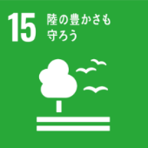
環境農林水産部みどり推進室みどり企画課
〒559-8555 大阪市住之江区南港北1-14-16 咲洲庁舎22階
TEL:06-6210-9557/FAX:06-6210-9551

